武消安办〔2019〕16号

关于严格贯彻落实居民住宅火灾防控六项紧急硬性措施的通知

各镇人民政府、开发区管委会、街道办事处，科教城管委会，区各有关部门和单位：
今年以来，全省共发生11起亡人火灾，均发生在居民住宅，共造成20人死亡，同比去年增加1倍，其中，较大以上火灾事故3起。居民住宅火灾事故频发，引起了应急管理部和省委省政府领导的高度关注，应急管理部党组书记黄明以及省委常委、省委秘书长、常务副省长樊金龙就我省发生的较大火灾事故分别作出批示指示，要求深刻吸取教训，研究针对性措施，有效遏制居民住宅火灾多发势头。当前，正值企业节后恢复生产、施工工地恢复施工的时期，大量外来务工人员返岗，生产要素流动活跃，“三合一”、“群租房”现象可能出现回潮，火灾风险骤然加大。全国“两会”已拉开帷幕，党中央、国务院以及各级党委政府要求全力做好消防安保工作，为全国“两会”胜利召开创造良好的消防安全环境。为认真贯彻落实有关领导指示和上级部署要求，切实稳控火灾形势，坚决扭转亡人火灾高发态势，省消防安全委员会办公室研究制定了居民住宅火灾防控六项紧急硬性措施，现结合我区实际，就抓好贯彻落实相关要求通知如下：
一、明确工作任务
1、公安派出所开展居民小区检查。公安派出所消防专兼职民警、社区民警要对辖区居民小区物业服务企业全部检查一遍，督促其加强日常消防安全管理，认真开展防火检查巡查，确保疏散通道和消防车道畅通、消防设施完好有效。检查时要逐家填写制式《公安派出所日常消防监督检查记录》，并及时录入社区警务平台消防模块。
2、基层网格力量开展住宅楼院消防隐患清查。各镇（街道、管委会）要发动基层网格力量对辖区居民楼院逐个进行消防安全检查，重点查纠占用疏散通道、未保持防火门常闭、电动自行车违规停放充电以及在管道井、电缆井、电表箱内堆放可燃物等问题，并填写《居民住宅楼院消防安全检查记录》（附件1）。
3、居民家庭开展消防隐患自查。区住建部门要分析居民住宅火灾的规律和特点，针对其容易出现的消防安全问题，发动广大居民家庭自觉开展消防安全自查自纠，及时清理楼道、阳台、厨房、屋顶的可燃物，注意日常用火用电用气安全，自觉规范电动自行车停放和充电，有效减少小火亡人火灾事故。要督促所有物业服务企业组织居民群众开展一次消防教育、一次应急疏散逃生演练，提高自防自救能力。
4、组织学生完成一次消防安全作业。区教育、消防部门要联合组织面向高校、高职及中小学生、幼儿园布置一次消防安全作业，制作1份家庭疏散逃生预案，要突出家庭火灾逃生疏散精确路线、消防疏散标识以及防范烟火入侵等要点。各学校可以结合“社会实践活动”就近组织参观一次消防队（站）或消防科普教育基地。
5、发送家庭防火知识短信。各镇（街道、管委会）要通过短信、微信、QQ、微博等媒介，向街道乡镇工作人员、居（村）民委员会负责人、社区消防志愿者和基层网格长、网格员等目标人群以及居民群众发送家庭防火、灭火常识信息。信息内容要简明扼要、通俗易懂、紧扣实际（参考模板详见附件2，可结合实际修改）。
6、发放消防安全提示单。各镇（街道、管委会）要广泛发动派出所民警、基层网格组织、社区消防志愿者和物业服务企业深入居民小区、“城中村”、城乡结合部、“三合一”场所集中区域、群租房聚集区、棚户区、农村地区，或通过微信公众号、QQ群等移动互联网平台逐户发放《居民住宅防火提示单》（式样见附件3），普遍开展消防宣传提示，并提醒其对照住宅防火注意事项开展自查。《居民住宅防火提示单》由各地自行印制，可以设计成折页式。
二、明确工作要求
一要加强组织领导。各镇（街道、管委会）要认真分析研判当地居民住宅火灾形势，找准薄弱环节和突出问题，党政主要领导要亲自部署落实“六项紧急硬性措施”。各地要根据《居民住宅火灾防控六项硬性措施任务表》（附件4）要求，倒排工作进度，明确工作要求，挂图时序推进，确保各项工作在3月底前全部完成。
二要提高工作质量。区消防部门要组织公安派出所消防民警、基层网格员开展一次消防安全业务培训，剖析近期居民住宅火灾事故教训，讲解工作内容、检查标准、分类处理措施等有关要求。要积极协调当地主流媒体开设专题、专栏，及时报道工作进度、曝光典型火灾隐患。
三要强化统筹调度。区消委办将成立工作专班，加强工作调度指挥，跟踪掌握各地“六项措施”落实进展情况，定期开展消防安全形势和工作质态研判，及时发现薄弱环节，适时发布预警信息和工作提醒，督促基层加快工作进度、提高工作质效。各地《居民住宅火灾防控六项硬性措施推进情况统计表》（附件5）请每日下午14:00前报区消防安全委员会办公室（联系人：包岩，联系电话：69877119，邮箱：3618631836@qq.com），好的做法及存在的问题、建议及时报送。
三、明确工作纪律
区消委办将按照“四不两直”的要求进行随机抽查，重点督查公安派出所、网格组织及物业服务企业是否按照要求开展检查，是否真正查出问题，是否组织居民家庭开展隐患自查，《居民住宅防火提示单》是否发放到位，提示短信是否按量发送。对督查发现的问题，要紧盯不放、跟踪问效，直至彻底整改。对工作不力、火灾多发的地区，将在全区范围内予以通报批评；对发生亡人火灾的，要责令属地政府向上级政府作出深刻书面检查，并启动责任追究程序；对发生较大以上火灾事故的，除依法从严追究事故单位主要负责人的刑事、行政责任以及相关党政领导、监管部门主要领导和相关责任人的责任外，区消委办还将提请区政府分管领导约谈各地主要负责人，并建议区政府对该地区消防工作年度考核实行一票否决。

常州市武进区消防安全委员会办公室
2019年3月6日

附件1：
居民住宅楼院消防安全检查记录
场所名称
地 址
建筑高度 |  | 米 |  | 建筑层数 |  | 层
居民户数 |  | 户 |  | 居住人口 |  | 人
物业服务企业 |  | 企业名称
 |  | 负责人 |  | 联系电话
业主委员会 |  | 负责人 |  | 联系电话
检查人员姓名 |  |  |  | 检查日期 |  | 年 月 日
抽查建筑名称
安全检查  内容 | □1.居民住宅设置在车库、储藏室、地下室内 |  |  |  | □已当场整改 |  | □未当场整改
安全检查  内容 | □ 2. 居民住宅与生产、储存、经营场所设置在同一建筑内且未进行防火分隔 |  |  |  | □已当场整改 |  | □未当场整改
安全检查  内容 | □ 3.居民住宅内存在“群租房”现象 |  |  |  | □已当场整改 |  | □未当场整改
安全检查  内容 | □ 4.占用或堵塞消防车通道 |  |  |  | □已当场整改 |  | □未当场整改
安全检查  内容 | □ 5. □占用或堵塞疏散通道，□锁闭安全出口 |  |  |  | □已当场整改 |  | □未当场整改
安全检查  内容 | □ 6. 电动车停放在安全出口、楼梯间、疏散通道、电梯前室或为其充电 |  |  |  | □已当场整改 |  | □未当场整改
安全检查  内容 | □ 7. □常闭式防火门未保持常闭，□常闭式防火门损坏 |  |  |  | □已当场整改 |  | □未当场整改
安全检查  内容 | □ 8. □消火栓无水，□消火栓无水带、水枪 |  |  |  | □已当场整改 |  | □未当场整改
安全检查  内容 | □ 9. □电缆井、管道井封堵不严，□在电缆井、管道口、配电箱内堆放可燃物 |  |  |  | □已当场整改 |  | □未当场整改
安全检查  内容 | □ 10. 使用泡沫夹芯板违章搭建 |  |  |  | □已当场整改 |  | □未当场整改
检查结论 | □ 未发现隐患  □ 隐患全部当场整改  □ 隐患未全部当场整改
附件2：

家庭防火知识短信提醒
（参 考）

1、正确使用电器设备，不私拉乱接电气线路，不超负荷用电，及时更换老化电器设备和线路，外出时要关闭电源开关及时排除隐患，预防火灾发生。

2、下班前，要认真检查办公室电气线路，关闭电源，拔掉插头，清除垃圾。

3、在人员密集等公众场所，不随手乱扔烟头，以免引发火灾！

4、在游玩时，请留意安全出口、灭火器材位置，严禁携带易燃易爆物品。学习消防知识，提升自救能力。

5、外出时，不要在楼道口、楼梯间、疏散通道、安全出口处停放电动车或给电动车充电，不私拉乱接。关注消防，平安你我。

6、在入住宾馆时，要了解自己房间所在位置，留意安全出口和疏散通道，记住疏散方向。不破坏房间内的火灾报警器和消防喷淋头。学习消防知识，提升自救能力。

7、请注意安全用火用电，切勿在电暖气上烘烤衣物，电暖气与可燃物要保持安全距离。出门时请不要忘记关闭电源、燃气开关。

8、乘坐公共交通时，不要携带易燃易爆危险品，留意灭火器和安全锤位置。驾车前要检查电路、油路，查看车载灭火器是否过期失效，不要在消防车通道上停放车辆。

9、不损坏、挪用、埋压、圈占、遮挡消防设施和器材；不占用、堵塞、封闭疏散通道、安全出口、消防车通道。

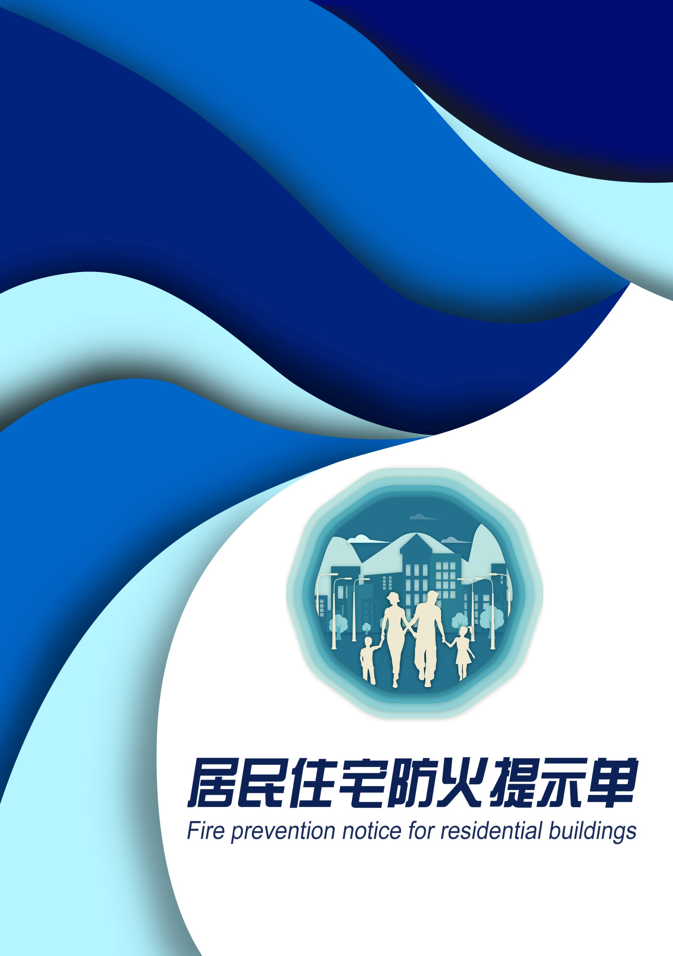

居民住宅防火注意事项

一、用火用气用电方面
1、使用燃气时不要离家外出，用完后及时关闭。
2、选用合格的电器产品和电动自行车，不超负荷用电，不私拉乱接电线。
3、正确使用烫熨机、取暖器等，窗帘和其他可燃物远离电加热器。
4、定期对家中的电气线路、燃气管道及灶具进行检查，保证阀门接头牢固、密封，及时更换老化线路、管路。
5、发现燃气泄漏，迅速关闭阀门、打开门窗，切勿触动电器开关和使用明火。
二、安全疏散方面
1、不在住宅、疏散通道、安全出口、楼梯间和电梯前室内停放电动自动车或为其充电。
2、房屋装有防盗网等设施的，应从内部易于打开。
三、消防设施配备
1、配备小型家用灭火器、防烟面具、灭火毯，并学会正确使用。
2、楼层较低的住宅，可配备逃生绳、缓降器。
四、公共部位消防安全
1、不在公共走廊、楼梯口处堆放鞋柜或杂物，楼梯间的防火门应保持常闭状态。
2、管道井、电缆井应封堵严实，内部不得堆放可燃物。
3、室内消火栓箱内配件齐全、水量充足，灭火器压力表指针处于绿色区域，感烟探测器保持闪烁状态。
五、平面布局方面
1、居民住宅不应设置在地下建筑、木结构建筑、改变房屋使用性质的建筑、储存易燃易爆危险品场所内。
2、居民住宅与生产、储存、经营非易燃易爆危化品的场所设置在同一建筑内时，居住部分与非居住部分应采用实体墙进行分隔，并设置独立的疏散楼梯。
3、居民住宅原自然间不得分隔，餐厅、厨房、卫生间、阳台、过厅、过道、车库和储藏室、地下室不得供人员居住。
六、生活习惯方面
1、不卧床吸烟、不乱扔烟头火柴，处理烟嘴、烟缸之前确定香烟已经熄灭。
2、加强对老人和儿童的监护，对独居老人要经常看望和陪伴。教育小孩不要玩火，打火机和火柴放在孩子们拿不到的地方。
3、严禁在家中放置、储存汽油、松香水、烟花爆竹等易燃易爆危险品，不在阳台、过道、屋顶堆放可燃杂物。
七、初起火灾扑救和逃生自救
1、住宅内部发生火灾时，应立即进行扑救。燃气罐或油锅着火，应用灭火毯或浸湿的被褥、衣物覆盖灭火，并迅速关闭阀门。家用电器或线路着火，应先切断电源，使用灭火器灭火，不可直接泼水灭火。火势蔓延威胁人身安全时，应立即向室外疏散。
2、住宅外部发生火灾时，应保持镇静，迅速判断起火楼层位置，若起火楼层位于所在楼层上方，应立即向室外疏散；若起火楼层位于所在楼层同层或下方，应根据烟火是否进入楼梯间视情向屋顶平台疏散或躲在家中等待救援。
3、发现火灾迅速拨打火警电话119，讲清详细地址、起火部位、着火物质、火势大小、报警人姓名及电话号码。

居民住宅消防安全隐患自查

看完以上防火注意事项，您一定掌握了不少消防安全常识，现在，快对您的居住场所进行一次消防安全隐患自查吧！

发现问题：

自查时间： 自查人员：

家庭疏散逃生预案

当您的家里发生火灾时，您和家人能够安全逃生吗？一旦发生火情，全家人都应该知道怎么做，去哪里！现在，请全家一起制作一份家庭疏散逃生预案，绘制一份逃生路线图，有一天就能挽救您和家人的生命。

附件4：

居民住宅火灾防控六项硬性措施任务表

地区 | 公安派出所检查居民小区（个） | 基层网格力量清查住宅楼院（幢） | 居民家庭开展消防隐患自查（家） | 学生完成消防安全作业（份） | 发送家庭防火知识短信（条） | 发放消防安全宣传提示单（家）
湖塘镇 | 15 | 1350 | 15000 | 15000 | 15000 | 15000
前黄镇 | 10 | 900 | 10000 | 10000 | 10000 | 10000
礼嘉镇 | 5 | 450 | 5000 | 5000 | 5000 | 5000
洛阳镇 | 5 | 450 | 5000 | 5000 | 5000 | 5000
高新北区 | 5 | 450 | 5000 | 5000 | 5000 | 5000
牛塘镇 | 5 | 450 | 5000 | 5000 | 5000 | 5000
湟里镇 | 10 | 900 | 10000 | 10000 | 10000 | 10000
嘉泽镇 | 10 | 900 | 10000 | 10000 | 10000 | 10000
雪堰镇 | 15 | 1350 | 15000 | 15000 | 15000 | 15000
南夏墅街道 | 5 | 450 | 5000 | 5000 | 5000 | 5000
西湖街道 | 5 | 450 | 5000 | 5000 | 5000 | 5000
合 计 | 90 | 8100 | 90000 | 90000 | 90000 | 90000
附件5：
居民住宅火灾防控六项硬性措施
推进情况统计表
地区： 上报人（联系电话）： 审核人： 上报时间： 月 日

地区 | 公安派出所  检查居民小区情况 |  |  | 基层网格力量  清查消防隐患情况 |  |  | 居民家庭开展消防隐患自查（家） | 学生完成消防安全作业（份） | 发送家庭防火知识短信（条） | 发放消防安全宣传提示单（家）
地区 | 检查居民小区（个） | 发现火灾隐患（处） | 督改火灾隐患（处） | 清查住宅楼院（幢） | 发现火灾隐患（处） | 督改火灾隐患（处）
湖塘镇
前黄镇
礼嘉镇
洛阳镇
高新北区
牛塘镇
湟里镇
嘉泽镇
雪堰镇
南夏墅街道
西湖街道
合 计
备注：统计数据为2019年3月1日至统计日当日的累计数据。
（此页无正文）

常州市武进区消防安全委员会办公室 2019年3月6日印发

